yum install nginx
安装完后，rpm -qa | grep nginx 查看
启动nginx：systemctl start nginx
加入开机启动：systemctl enable nginx
查看nginx的状态：systemctl status nginx
nginx服务的默认配置文件在 vim /etc/nginx/conf.d/default.conf ，打开可看到，默认端口为80，项目部署目录为/usr/share/nginx/html/

开放80端口
关闭与开启防火墙
systemctl stop firewalld.service
systemctl start firewalld.service

先查看防火墙是否开启的状态，以及开放端口的情况：
systemctl status firewalld.service
sudo firewall-cmd --list-all
如下显示，services: dhcpv6-client ssh 表示 ssh 服务是放行的，而 ports: 这里为空，表示无端口号放行。
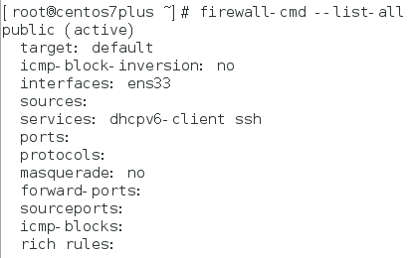
接下来通过以下命令开放http 80 端口：
sudo firewall-cmd --add-service=http --permanent
sudo firewall-cmd --add-port=80/tcp --permanent
命令末尾的--permanent表示用久有效，不加这句的话重启后刚才开放的端口就又失效了。

然后重启防火墙：
sudo firewall-cmd --reload

再次查看端口的开放情况：
sudo firewall-cmd --list-all

就会发现 services: 里出现了 http 服务，ports：里也出现了 80 端口：
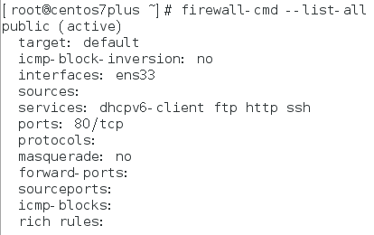

将nginx.config的user改为和启动用户一致，
命令：vi conf/nginx.conf

将SELINUX=enforcing 修改为 SELINUX=disabled 状态。
vi /etc/selinux/config
#SELINUX=enforcing
SELINUX=disabled
重启生效
reboot

Nginx配置文件
server {
listen 80;
server_name localhost;
charset utf-8;

location / {
root /home/prouser/projects/ruoyi-ui;
try_files $uri $uri/ /index.html;
index index.html index.htm;
}

location /prod-api/ {
proxy_set_header Host $http_host;
proxy_set_header X-Real-IP $remote_addr;
proxy_set_header REMOTE-HOST $remote_addr;
proxy_set_header X-Forwarded-For $proxy_add_x_forwarded_for;
proxy_pass http://localhost:8080/;
}

location /profile/ {
# 指向目录，对应后台`application.yml`中的`profile`配置
alias /home/ruoyi/uploadPath/;
}

error_page 500 502 503 504 /50x.html;
location = /50x.html {
root html;
}
}

